商品目录 | 排母
间距 | 2.54mm
总孔位数 | 12
排数 | 2
插孔结构 | 2x6P
行距 | 2.54mm
安装类型 | 直插
塑高 | -
触头材质 | 黄铜
触头镀层 | -
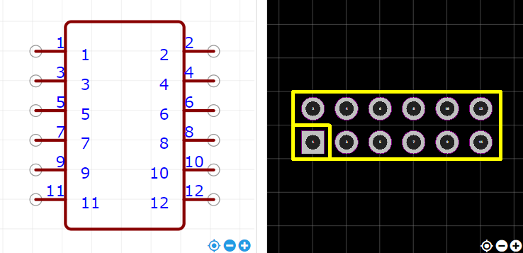
https://item.szlcsc.com/37168.html

